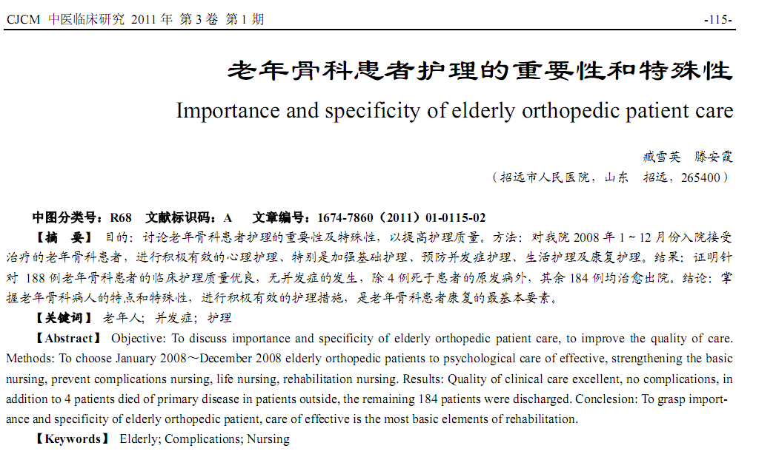
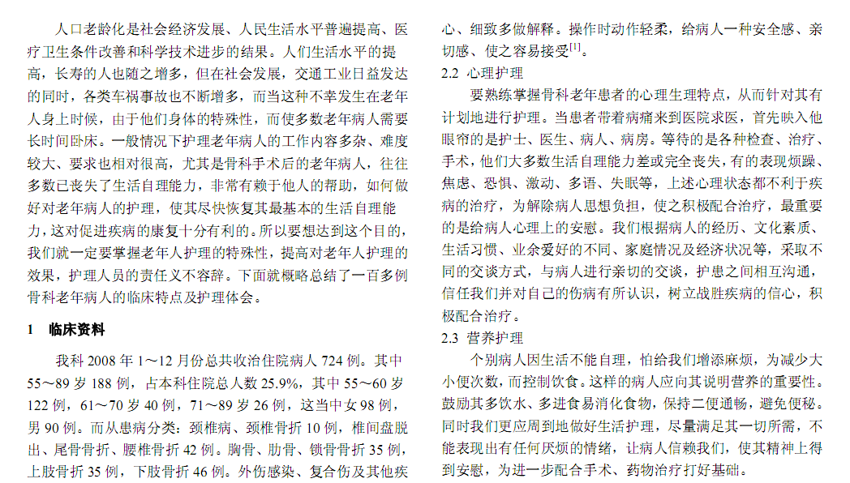
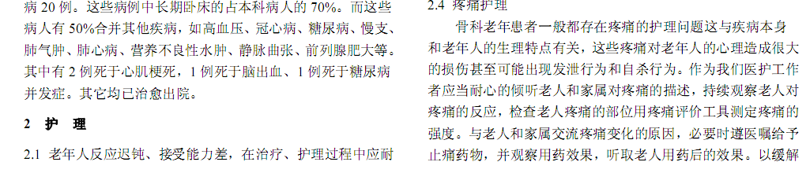
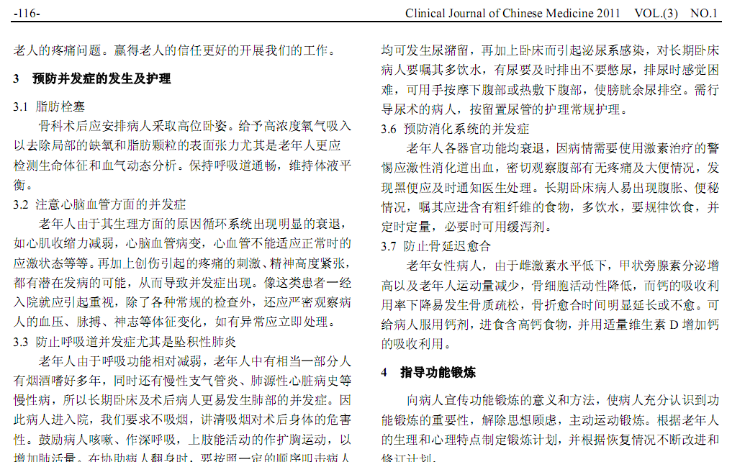
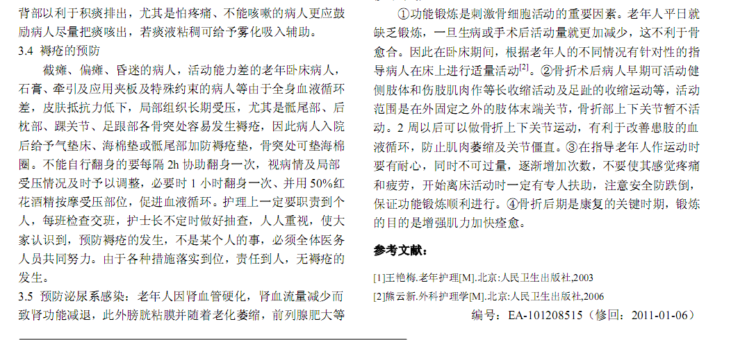
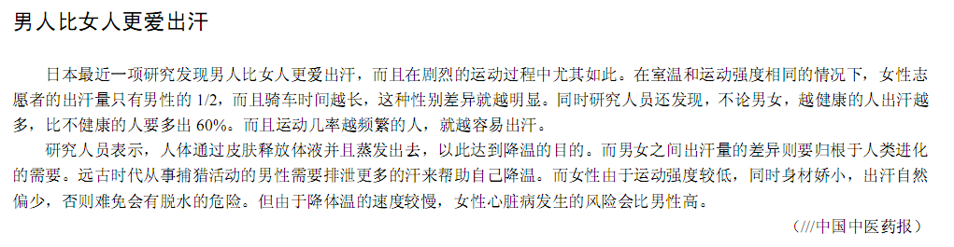
相似文献：
对高龄患者股骨颈骨折人工股骨头置换术围手术期的护理 |  |  |  |  | 116-117
 | 56例康复护理在骨科护理中的疗效分析 |  |  | 107-108

